*Посмотрев и обсудив фильм «Пять дней» в рамках программы «Киноуроки в школе», учащиеся 7 а класса решили организовать* полезную и нужную деятельность. Было несколько предложений, но выбор пал, именно, на сбор макулатуры. Мы знали, что школьный библиотекарь Солодунова Л.П.уже несколько лет организует сбор и вывоз макулатуры *Поэтому с 29 марта по 30 апреля 2021 года в нашем классе проходила акция по сбору макулатуры "Бумаге - вторую жизнь!"*

Цели акции:

- активизация работы классного коллектива;

- развитие любви и бережного отношения к природе;

- приобретение в школьную библиотеку недостающих учебников на полученные средства от сдачи макулатуры.

**Актуальность**

* У Вас дома давно лежит ненужная куча газет и прочих бумажных отходов, сложенных где-нибудь в углу и Вам лень выкинуть их?
* А в тоже время ученики ищут новые возможности для реализации своих идей и планов?
* Много мусора и нехватка материальных возможностей для школьной библиотеки?
* Мы нашли решение сразу всех злободневных вопросов!

В акции приняли участие почти все учащиеся класса. К сбору макулатуры также быстро подключились родительские активы и даже бабушки и дедушки, и ближайшие родственники. Этому способствовало объявление в группе «Родители и ученики 7а класса»

*Уважаемые родители! В школе проходит акция "Собираем макулатуру" На вырученные деньги будут куплены недостающие в школе учебники. Наша задача помочь детям подобрать ненужную дома или у соседей макулатуру и доставить её в школу. Хотя бы 5 килограммов от каждой семьи. Библиотекарь школы, Солодунова Л.П. уже несколько лет добровольно организует вывоз макулатуры. Давайте вместе сделаем доброе дело, освободив квартиры от лишних бумаг.* С удивлением узнали очень интересные факты. Оказывается, макулатура экономит электроэнергию и воду, сохраняет деревья. [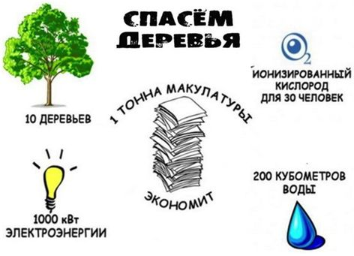](https://fotki.yandex.ru/users/svyatoslav-lipsky/view/2002541/)

Мы задумались о том, что:

* 100 килограмм макулатуры  – это одно спасенное дерево;
* Около четверти всего мусора на планете является бумажными отходами и бумажной продукцией;
* Среднестатистический россиянин нуждается в 25 килограммах бумаги в год, соответственно одна семья при желании может сберечь 1 дерево в год;
* Площадь лесных массивов на нашей планете постоянно сокращается, следовательно, дефицит деревьев станет глобальной проблемой в ближайшее время;
* За последние несколько мировое потребление бумаги увеличилось в несколько раз. Появление компьютеров, различных систем электронного документооборота и прочих современных технологий эту тенденцию не изменило.

Общее количество макулатуры собранное нашим классом составило около 1000 кг. Бумагу приносили и привозили в школу из Чаши, Иткуля и села Новоиковское. Взвешивали, записывали в ведомость, кто сколько принёс. Соревновались, кто принесёт больше. Хранили в классе на подоконниках, в углу класса, в шкафу. Учителя школы помогали нам как могли. Договорились с библиотекарем и организованно переносили «драгоценный урожай» в библиотеку

По итогам сбора макулатуры на 30 апреля были определены ученики и их семьи, которые собрали наибольшее количество макулатуры:

1. Мартынов Илья - 335 кг;
2. Кондратова Яна - 315 кг;
3. Медведев Иван - 24 кг.

Самые активные ученики были награждены грамотами. Собранная макулатура в ближайшее время будет отправлена в пункт вторичной обработки сырья

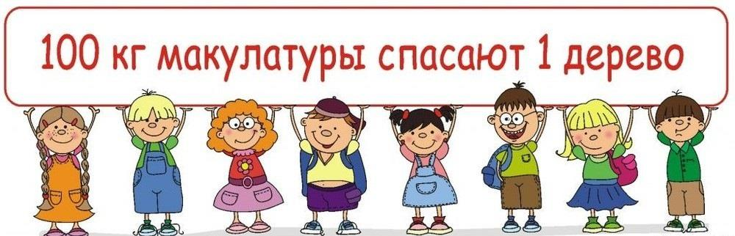**ГРАМОТА**

**НАГРАЖДАЕТСЯ**

**Мартынов Илья**

**УЧЕНИК 7«А» КЛАССА**

**ЗА I-e МЕСТОТ В ЭКОЛОГИЧЕСКОЙ АКЦИИ**

**ПО СБОРУ МАКУЛАТУРЫ**

**И ВЕСОМЫЙ ВКЛАД В ДЕЛО СОХРАНЕНИЯ**

**ОКРУЖАЮЩЕЙ СРЕДЫ**

**Директор МКОУ «Чашинская СОШ им. И.А.Малышева: Беркутова Н.Н.**

**Зам.директора по ВР МКОУ «Чашинская СОШ им. И.А.Малышева:Шабалина О.С.**

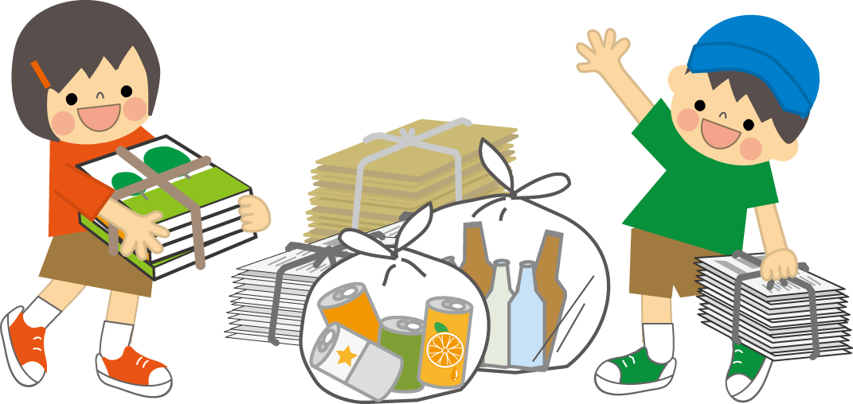 **Классный руководитель 7 а класса: Шмакова Н.А.**

**2020-2021 учебный год**

